Documento de diseño de juegos

Llena el siguiente documento

1. Escribe el título de tu proyecto.

Battle Chess

1. ¿Cuál es el objetivo del juego?

Ganarle la partida de ajedrez a tu rival

1. Escribe una breve historia sobre tu juego.

Los dioses de todas las religiones, tienen un desacuerdo y lo arreglan

en una batalla con sus mejores guerreros, una batalla de ajedrez

1. ¿Cuáles son los personajes jugables de este juego?

* Los personajes jugables son aquellos que responden basados en el input del usuario.
* Autos, changos. Dinosaurios, hechiceros. etc. pueden ser los personajes jugables en un juego.

|  |  |  |
| --- | --- | --- |
| Número | Nombre del personaje | ¿Qué puede hacer este personaje? |
| 1 | Peon | Caminar hacia adelante, comer en diagonal, y convertirse en cualquier pieza |
| 2 | Alfil | Caminar en diagonal y comer |
| 3 | Torre | Caminar de manera horizontal o vertical y comer |
| 4 | Carballo | Caminar en forma de L, brincar otras piezas y comer |
| 5 | Reina | Caminar de manera vertical, horizontal o diagonal y comer |
| 6 | Rey | Caminar a cualquier dirección dentro de su rango y comer |
| 7 |  |  |
| 8 |  |  |

1. ¿Cuales son los Personajes no jugables de este juego?

* Los personajes no jugables son los que no tienen una acción o comportamiento cuando el usuario interactúa con el juego.
* Obstáculos, piedras, plátanos, monedas, etc. son personajes no jugables en un juego.

|  |  |  |
| --- | --- | --- |
| Número | Nombre del personaje | ¿Qué puede hacer este personaje? |
| 1 | Tablero | Es el mapa |
| 2 | Dioses | Nada, solo se mencionan en la historia. |
| 3 | Piesas comidas | Nada es retroalimentación |
| 4 |  |  |
| 5 |  |  |
| 6 |  |  |
| 7 |  |  |
| 8 |  |  |

Dibuja lo que imagines sobre el juego. ¿Cómo luce este juego?

* Dibuja tu juego ya sea en tu computadora o en papel.
* Agrega imágenes de las escenas del juego para mostrar cada uno de los personajes jugables y no jugables al menos una vez.

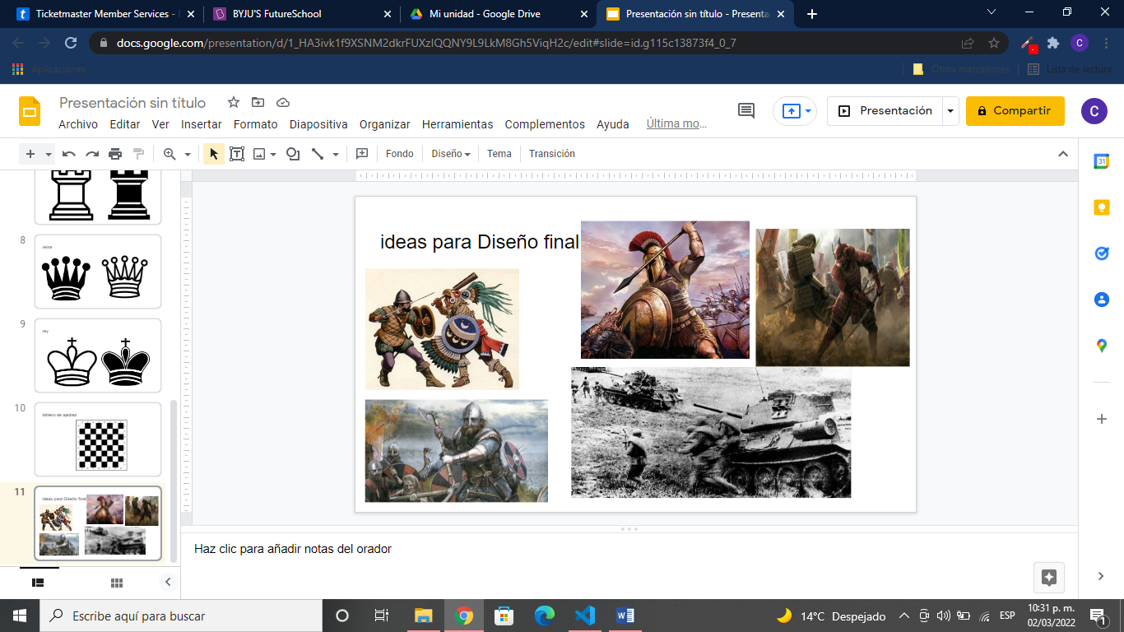 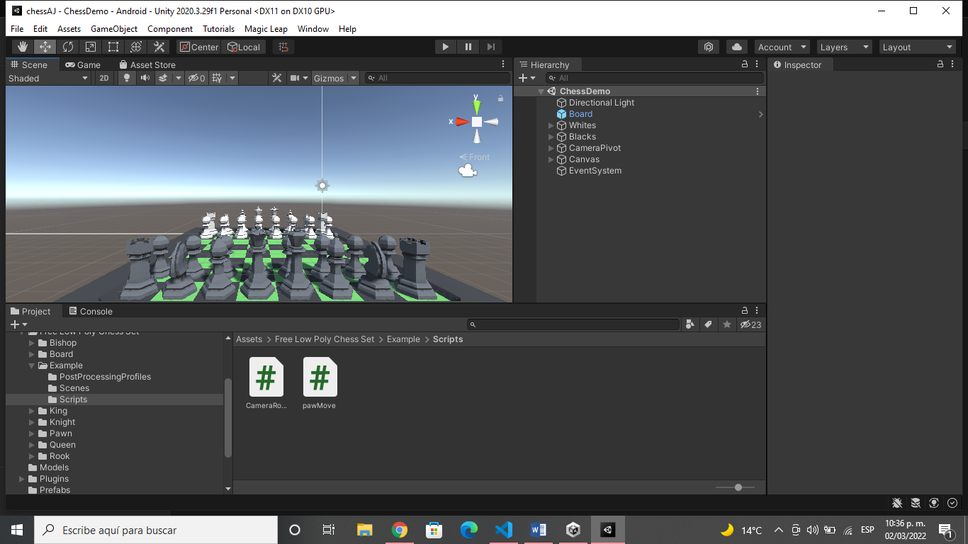

¿Cómo planeas hacer que tu juego sea atractivo?

Por qué se moverá por voz , va a ser en realidad aumentada y diseños atractivos